# 基础概念

很多企业在转型 学会ssm使用springboot重构

这阶段怎么学

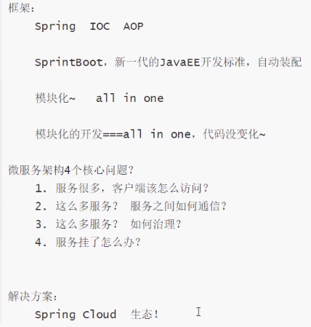

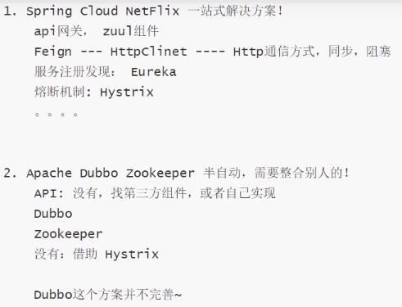

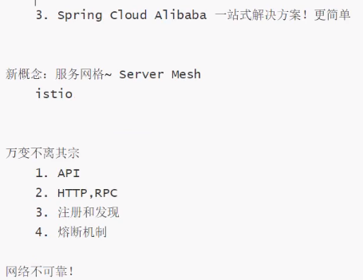

Springboot新一代javaee开发标准

三层框架简化了代码 springboot简化了配置

约定大于配置

### 常见面试题

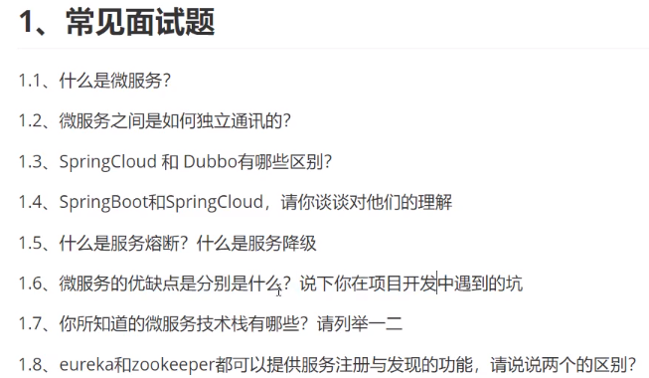

* 1. 微服务是一种架构思想，具体实现是分布式
  2. 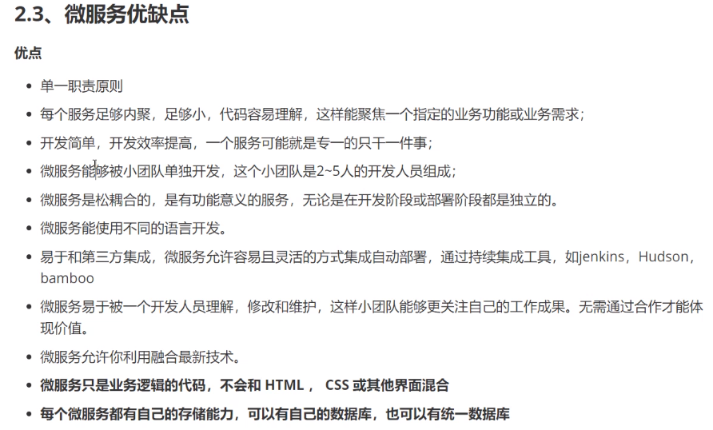

### 前置知识回顾

#### 链式写法

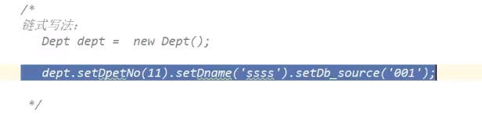

### Springboot中mybatis配置方法

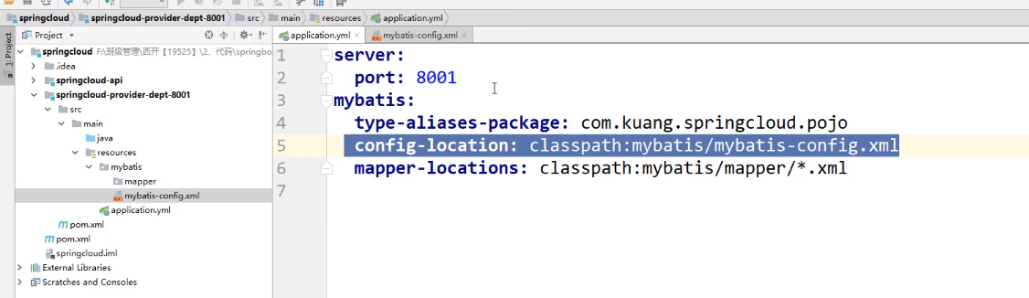

# 消费者和生产者

## 服务者构建

项目下的不同项目代表者不同的服务，他们之前的相互new引用是通过pom文件来的

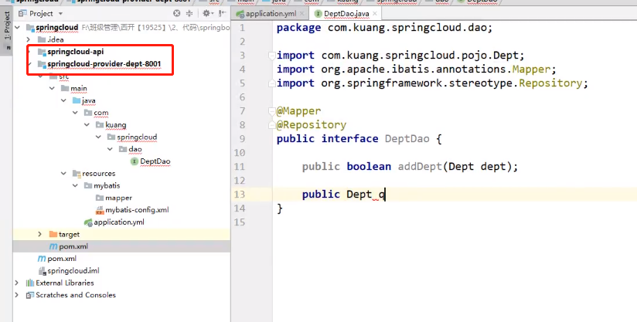

搭建前端

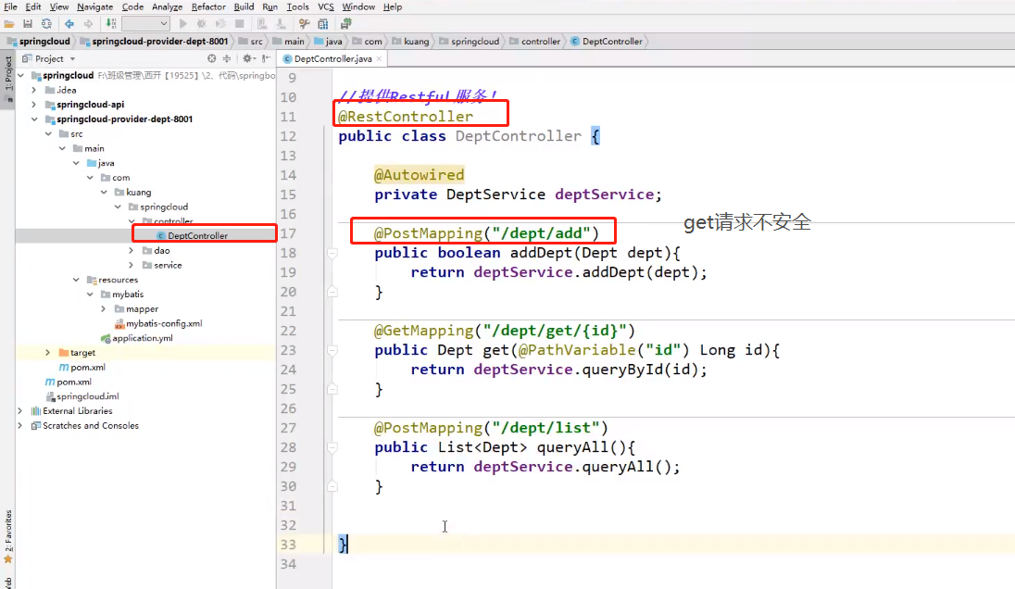

主启动类在service下写

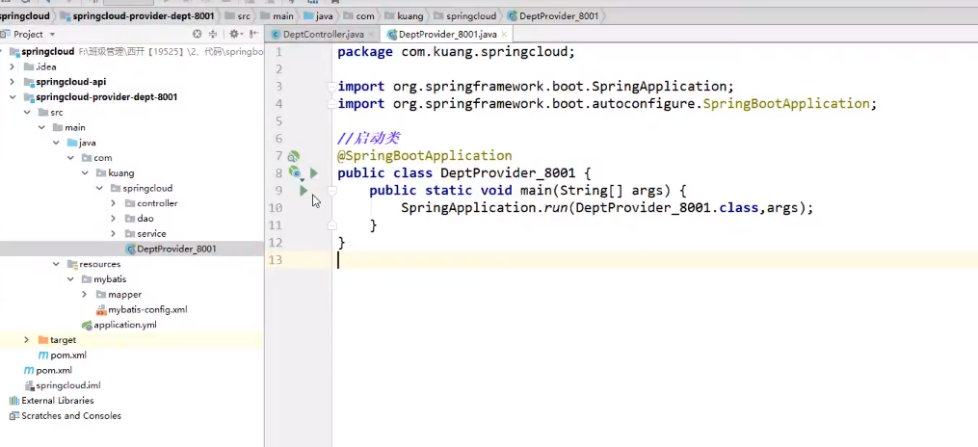

## 消费者构建

IDEA消费者概念

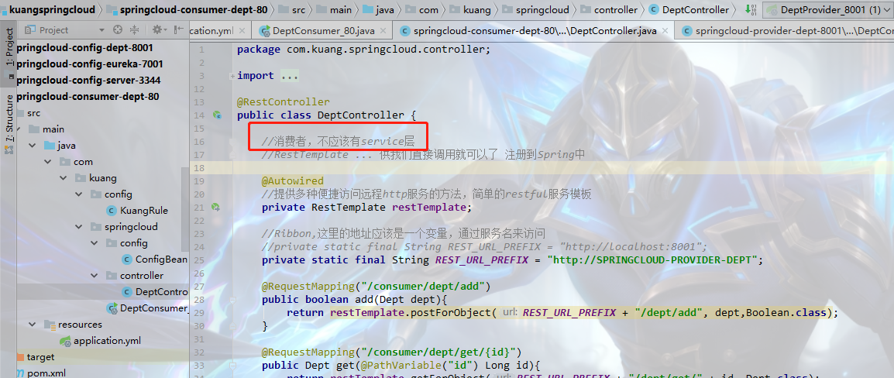

简单粗暴的工具包RestTemplate，提供多种请求方式

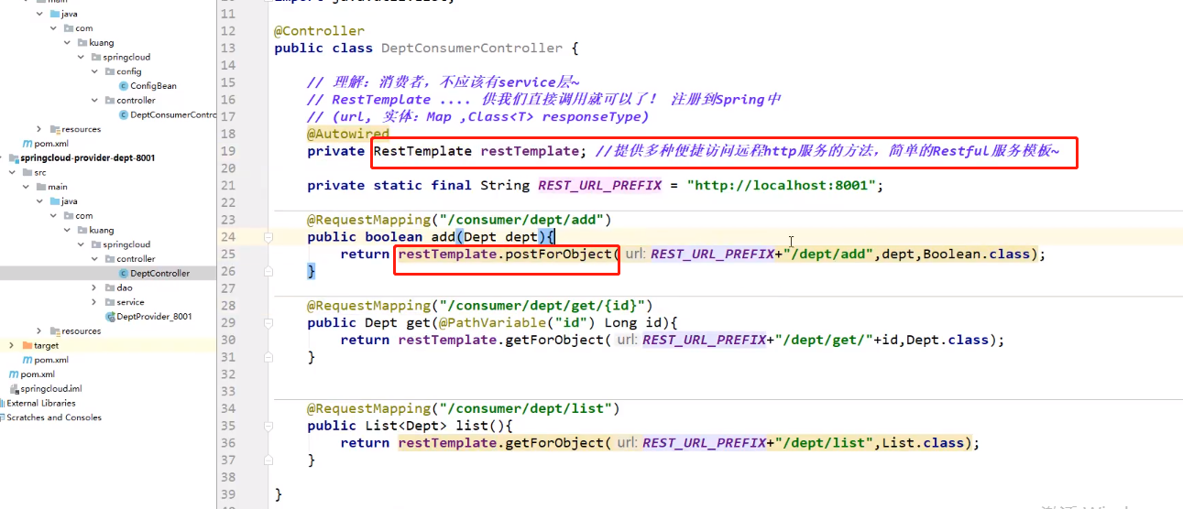

## Eureka定义

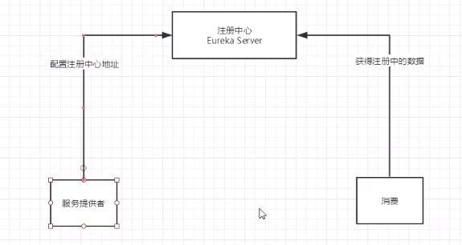

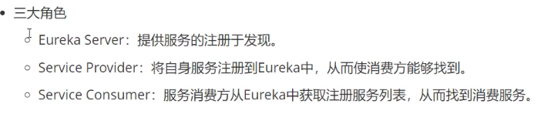

导入相关的依赖

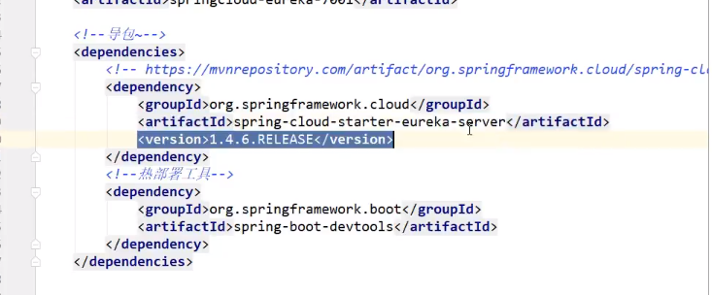

现在开发的三大步骤：

**导入依赖 编写配置 开启功能**

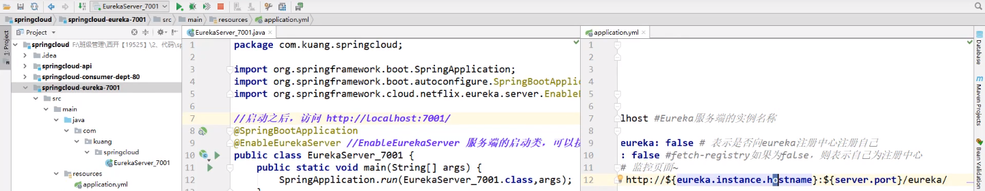

配置注册

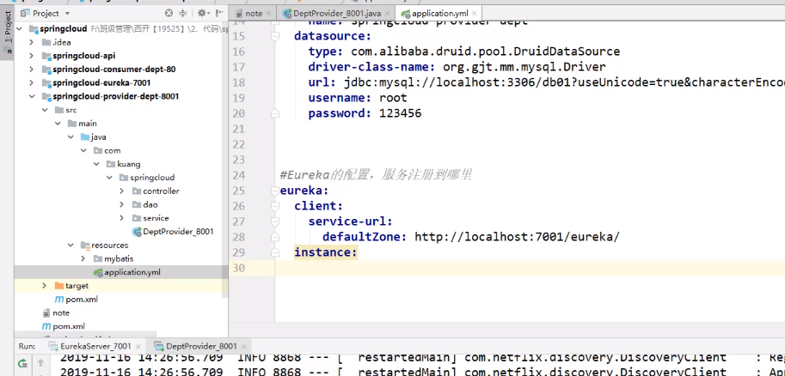

### Eureka和zookeeper对比

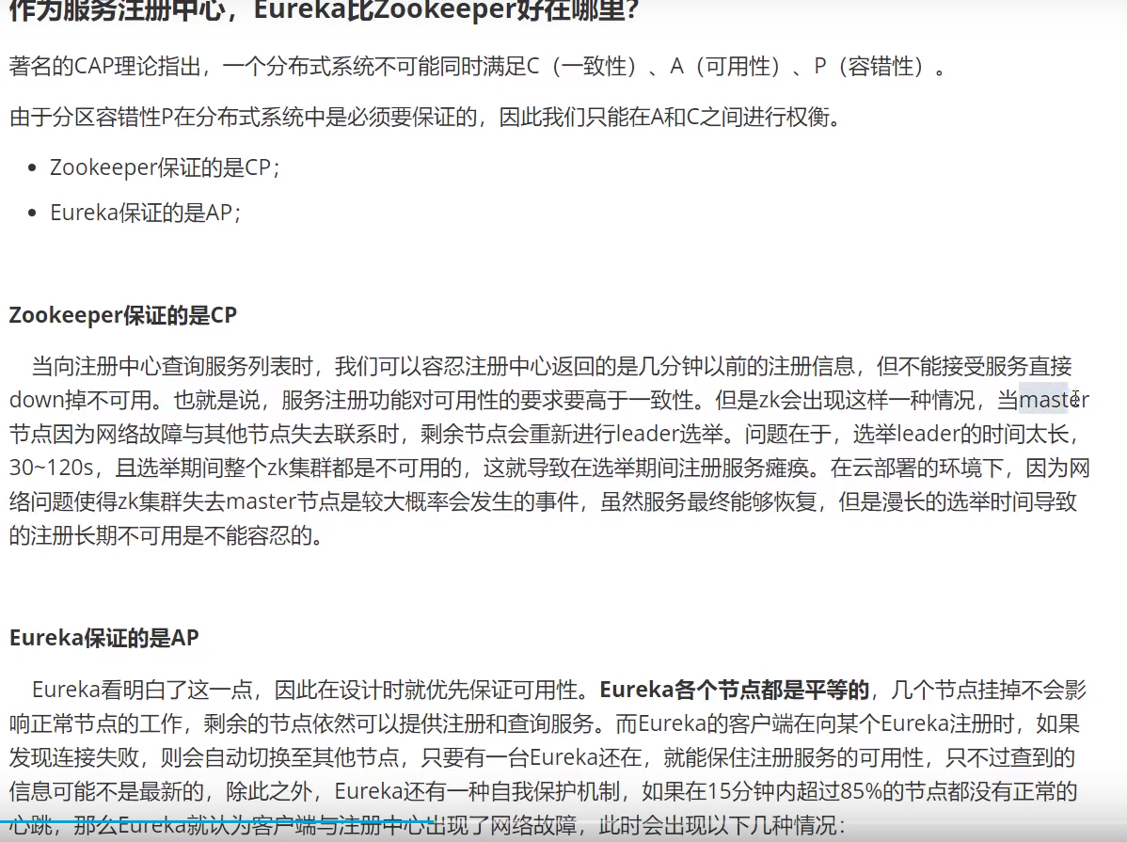

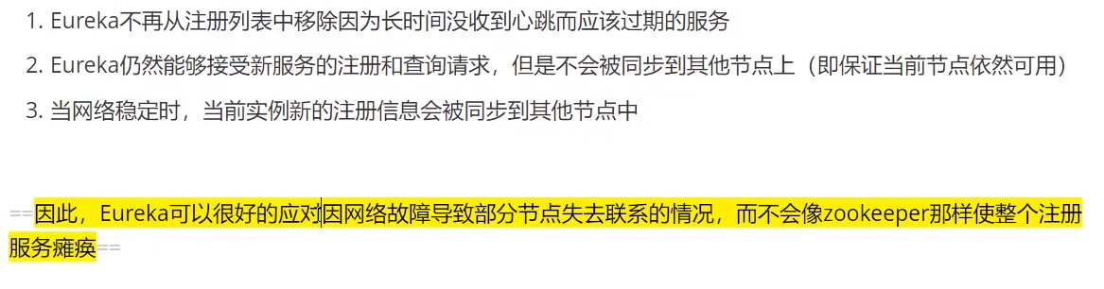

# Ribbon

客户端请求的负载均衡

通过在客户端配置来实现，@Ribbon加在主启动类 修改配置文件

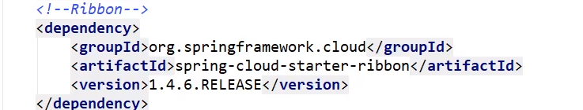

# Hystrix

服务降级-客户端

提前配置，使得请求可以访问到指定页面

以下是熔断后界面的写法

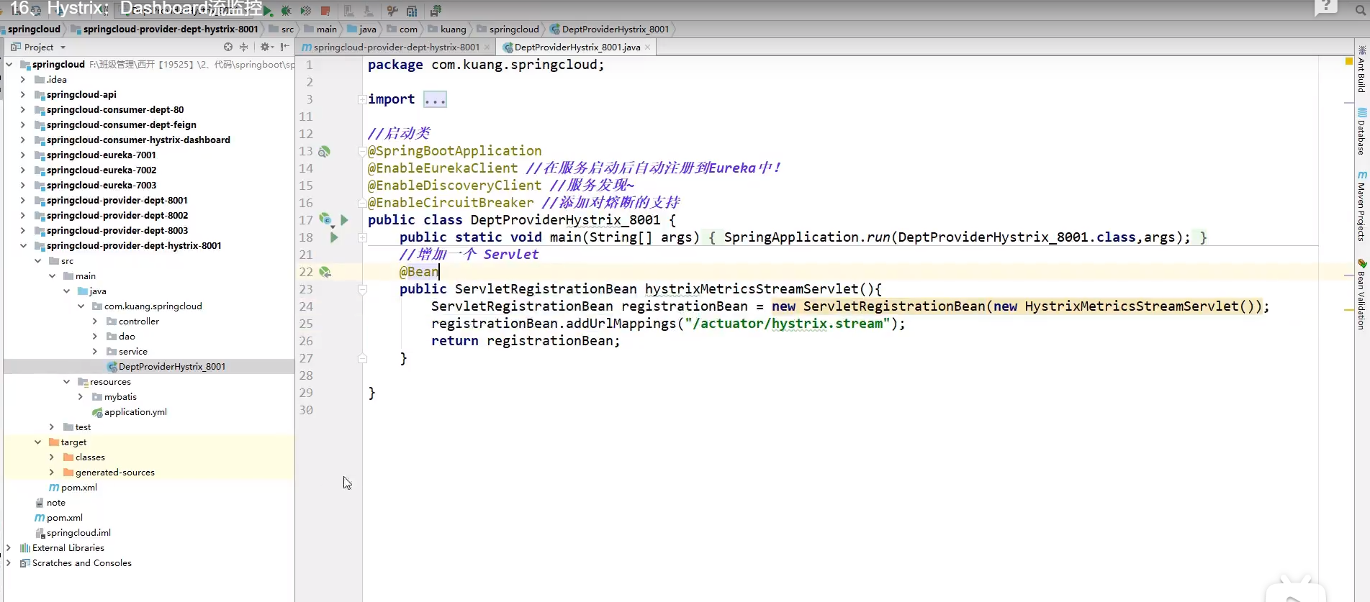

服务熔断-服务端

写监控界面 第一步 导入依赖

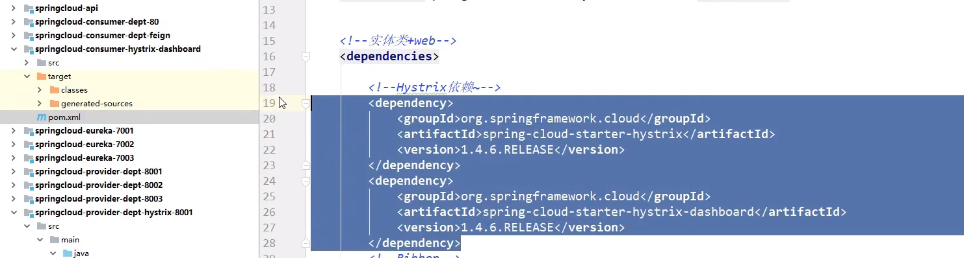

第二部

编写端口

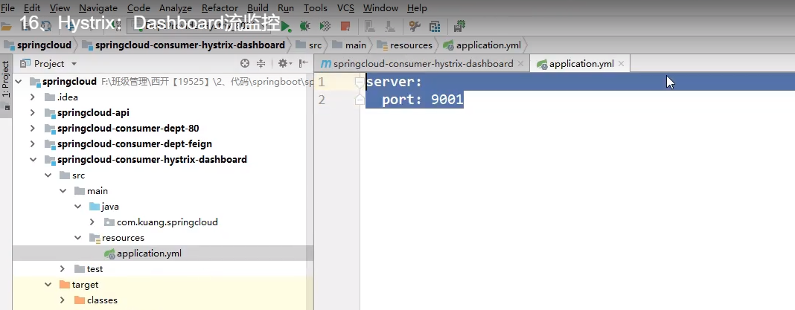

第三步 开启

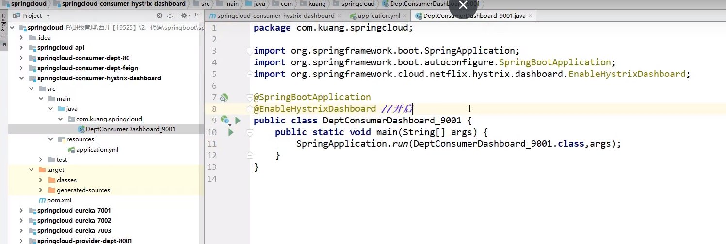

# ZUUL

**Zuul得注册到eureka中**

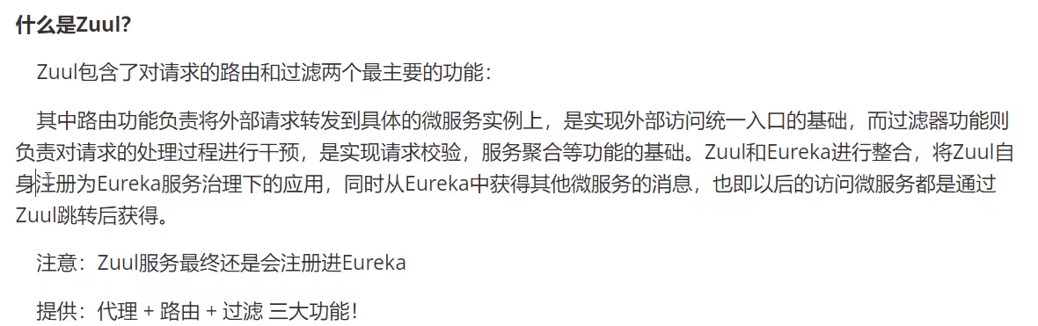

第一步

Pom中导入zuul依赖

第二步

写配置文件

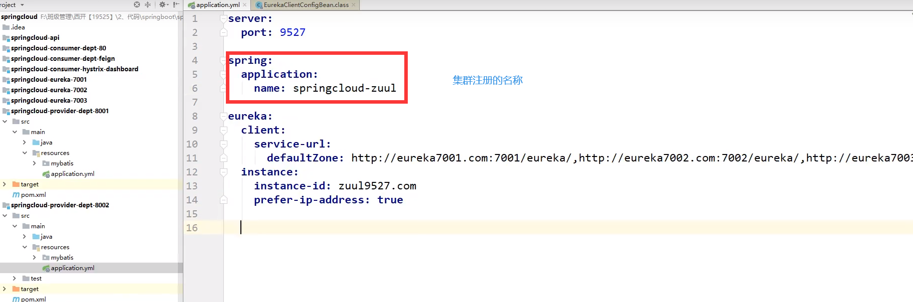

第三步

@EnableZuulProxy代理开启

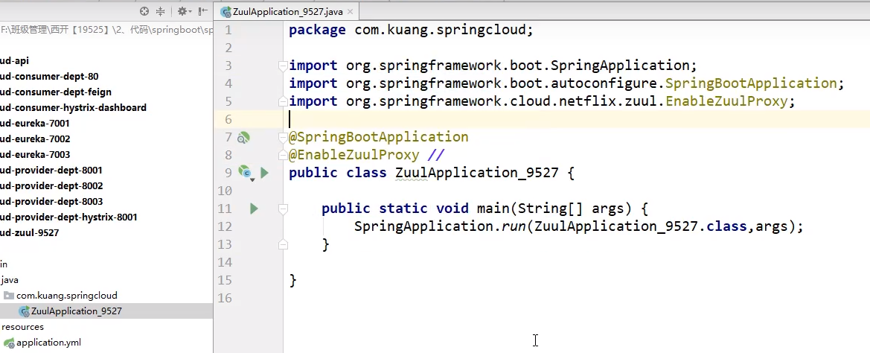

作用可以隐藏端口和真实路径

